Советы педагога – психолога:

Развитие мелкой моторики

Выражение «Ум ребенка — на кончиках пальцев» принадлежит известному педагогу Василию Александровичу Сухомлинскому. Это не просто красивые слова: в них содержится объяснение того, каким образом развивается малыш. Ведь огромное количество нервных окончаний расположено именно в руке и на языке. Отсюда информация постоянно передается в мозг ребенка, где она сопоставляется с данными зрительных, слуховых и обонятельных рецепторов. Только после всестороннего обследования предметов, в том числе ощупывания и облизывания, в сознании младенца складывается целостное представление об их свойствах и качествах.
Сформированность уровня мелкой моторики, играет важную роль в развитии у детей и подростков. Научные сотрудники Института физиологии детей и подростков Академии психологических наук выявили прямую связь сформированности уровня мелкой моторики у детей, пдростков и сформированным уровнем развития психических процессов. Изолированные, активные, точные, без напряженя движения пальцев рук в игровой деятельности будут способствовать развитию психических процессов, особенно мышления и речи.
Существует несколько эффективных способов развития мелкой моторики:
- игры с мелкими предметами (мозаика, пазлы, бусы, конструкторы и т.д.);
- пальчиковые игры;
- лепка;
- массаж пальцев и кистей.
Конструкторы
Свободное конструирование – самый простой способ развития у ребѐнка пространственного мышления, моторики, творческих потребностей и произвольных действий. Поэтому, первый конструктор, с которым познакомится ваш ребѐнок, должен быть обязательно деревянным. Деревянные детали конструктора очень приятно держать и вертеть в маленьких, да и не только, ручках. Такой массаж рук благотворно воздействует на развитие осязания и мелкой моторики рук, а также полезен для здоровья. И как бы быстро не развивалась современная индустрия изготовления конструкторов из современных материалов, конструктор, изготовленный из дерева, всегда будет занимать среди них своѐ достойное место. Как раз такие игрушки рекомендуются детскими психологами и педагогами в качестве первого детского конструктора.

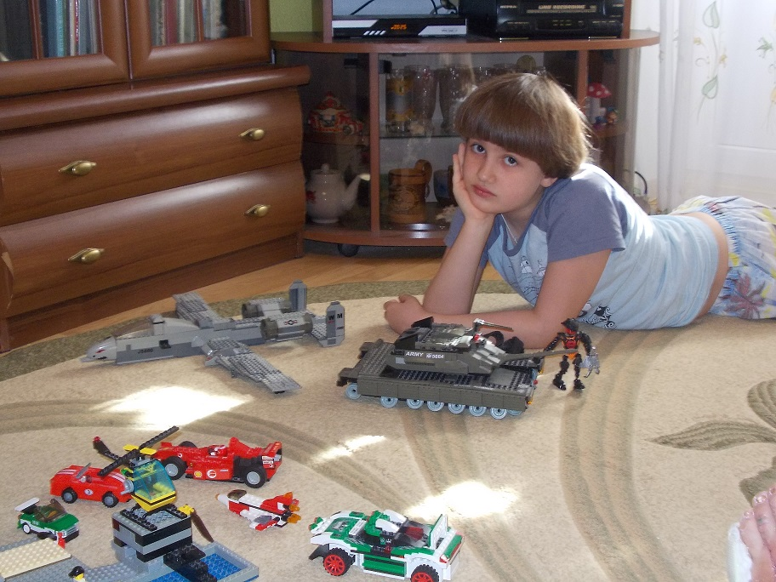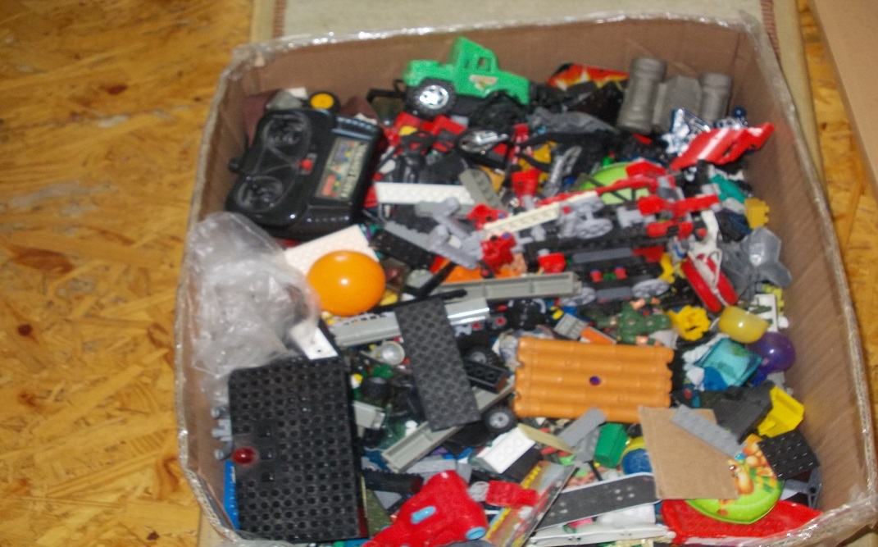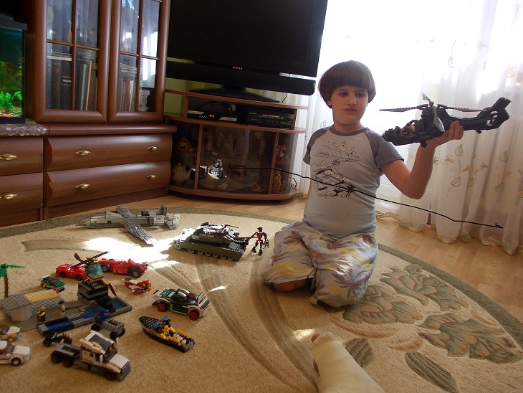
Пластилин или тесто для лепки
При помощи пластилина ребѐнок самовыражается не только творчески, но и развивает гибкость и подвижность своих пальцев, что, в свою очередь, способствует улучшению речи. Естественно, что маленьким деткам не рекомендуется давать обычный пластилин. Поэтому для самых маленьких, начиная с полутора-двух лет, продаѐтся специальный пластилин в баночках, так званое «тесто для лепки».

Пазлы
Собирая красочные картинки, малыш развивает не только мелкую моторику, но и внимательность, сообразительность, логическое мышление, координирование работы глаз и кистей рук.

Мозаика
Игры с разными мозаиками способствуют развитию мелкой моторики, сообразительности и творческих способностей ребѐнка. Такую развивающую игрушку можно приобретать малышу, как только ему исполнится один годик. Главное – обратите внимание на фишки и на возраст ребѐнка, для которого предназначена мозаика. Для самых маленьких созданы мозаики с большими яркими фишками и дощечкой больших размеров.
Если ребенка не увлекают развивающие пособия - предложите ему настоящие дела.
Мелкая моторика в быту
Вот упражнения, в которых ребенок может тренировать мелкую моторику, помогая родителям и чувствуя себя нужным и почти взрослым:
1. Снимать шкурку с овощей, сваренных в мундире. Очищать крутые яйца. Чистить мандарины.
2. Разбирать расколотые грецкие орехи (ядра от скорлупок). Очищать фисташки. Отшелушивать пленку с жареных орехов.
3. Собирать с пола соринки. Помогать собирать рассыпавшиеся по полу предметы (пуговицы, гвоздики, фасоль, бусинки).
4. Лепить из теста печенье. Лепить из марципановой массы украшения к торту.
5. Открывать почтовый ящик ключом.
6. Пытаться самостоятельно обуваться, одеваться. А так же разуваться и раздеваться. Для этого часть обуви и одежды должны быть доступны ребенку, чтобы он мог наряжаться, когда захочет. Учиться самостоятельно, надевать перчатки. Пробовать зашнуровывать кроссовки.
7. Помогать сматывать нитки или веревку в клубок.
8. Начищать обувь для всей семьи специальной губкой.
9. Вешать белье, используя прищепки (нужно натянуть веревку для ребенка).
10. Помогать родителям отвинчивать различные пробки – у канистр с водой, пены для ванн, зубной пасты и т.п.
11. Помогать перебирать крупу.
12. Закрывать задвижку на двери под раковиной.
13. Рвать, мять бумагу и набивать ей убираемую на хранение обувь.
14. Собирать на даче или в лесу ягоды.
15. Доставать что-то из узкой щели под шкафом, диваном, между мебелью.
16. Вытирать пыль, ничего не упуская.
17. Включать и выключать свет.
18. Искать край скотча. Отлеплять и прилеплять наклейки.
19. Перелистывать страницы книги.
20. Затачивать карандаши (точилкой). Стирать нарисованные каракули ластиком.
Помните, что чем «умнее» руки, тем умнее ваш ребѐнок. Целенаправленно приобретая игрушки для развития мелкой моторики у детей, вы делаете существенный вклад в развитие вашего ребенка. Важно только помнить, что любая игрушки принесѐт мало пользы, если ребенок будет играть с нею в «гордом одиночестве». Лишь благодаря совместному «общему делу» родителей и ребѐнка получится хороший положительный результат.

